应急通讯录
单 位 | 职 务 | 姓名 | 电话
党委  管委会办公室 | 联络员 | 赵 亮 | 18092663146
党委  管委会办公室 | 联络员 | 何 璇 | 18991017707
环境保护局 | 副局长 | 成安宁 | 18089180811
环境保护局 | 联络员 | 韩俊峰 | 15291413112
党委宣传部 | 副部长 | 杨 龙 | 13519179118
党委宣传部 | 联络员 | 赵 波 | 15353783028‬
改革创新发展局 | 副局长 | 万 元 | 13572081641
改革创新发展局 | 联络员 | 李 锋  舒方园 | 15319051634
改革创新发展局 | 联络员 | 舒方园 | 15229607917
财政局 | 局 长 | 卢 焜 | 13892862919
财政局 | 联络员 | 李兰秀 | 18629488666
人社民政局 | 副局长 | 李艳曦 | 18710306325
人社民政局 | 联络员 | 刘西强 | 13488072318
国土资源与房屋管理局 | 副局长 | 尤文博 | 18691559696
国土资源与房屋管理局 | 联络员 | 张 杰 | 17730684160‬
规划建设局 | 副局长 | 高 锐 | 13891031631
规划建设局 | 质监站站长 | 王海玮 | 18089176933
教育卫体局 | 副局长 | 孙延锋 | 18629508806
教育卫体局 | 联络员 | 袁宏民 | 15332201093
安全生产监督管理局 | 副局长 | 刘晓雷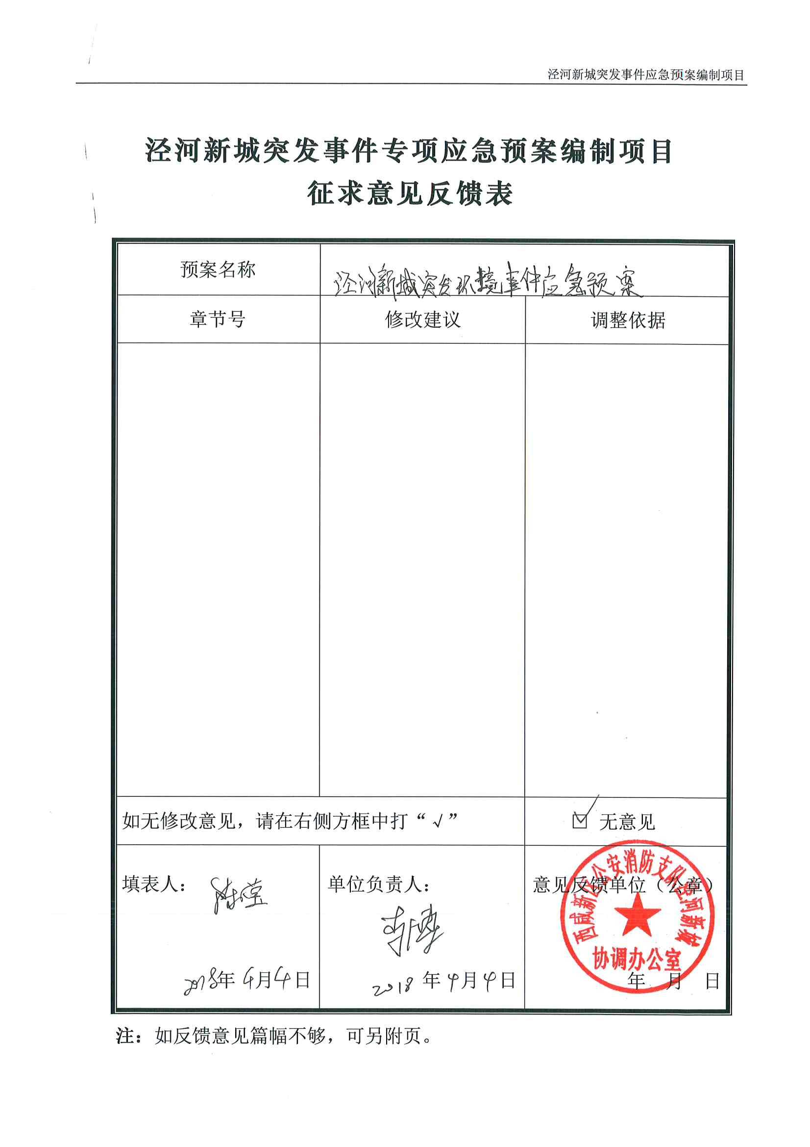 | 13369100389
安全生产监督管理局 | 联络员 | 张钰琦 | 15129298910
城乡管理局 | 副局长 | 卢彦昌 | 13891954595
城乡管理局 | 联络员 | 王 博 | 15091882222
市场服务与监督管理局泾河新城分局 | 食药副主任 | 袁时月 | 13892065778
市场服务与监督管理局泾河新城分局 | 联络员 | 席 丹 | 15191093775
西咸新区公安局泾河新城分局 | 民 警 | 张彦峰 | 18909109678
西咸新区公安局泾河新城分局 | 民 警 | 冯晓东 | 13892029518
泾河新城消防大队 | 大队长 | 李 博 13991957601 | 13991957601
泾河新城消防大队 | 参 谋 | 吴俊邦 | 15091061662
永乐镇政府 | 副镇长 | 陈朋冲 | 13892922881
永乐镇政府 | 联络员 | 梁晓娟 | 15129956017
崇文镇政府 | 副镇长 | 王栋晖 | 13891000019
崇文镇政府 | 联络员 | 程 成 | 13892030190
高庄镇政府 | 副主任 | 王新权 | 13991193113
高庄镇政府 | 联络员 | 宋江宇 | 15529441111
泾干街办 | 办事处副主任 | 石小兵 | 15667289039
泾干街办 | 科 员 | 李 立 | 13891482898

